Исполнение бюджета Климовичского района за январь-май 2021 г.
За январь-май 2021 года в доход консолидированного бюджета района поступило 19 576,7 тыс. рублей, или 39,5,1% от уточненного годового плана.
Наибольшую долю собственных доходов консолидированного бюджета района сформировали налоговые поступления, которые составили 6 041,9 тыс. рублей или 87,6% от собственных доходов. Уровень дотационности бюджета района составил 56,0 %.
Наименование | Поступило за январь-май, тыс. рублей | Уд.вес в общем объеме, % | Исполнение от уточненного годового плана, %
Налоговые доходы | 6 041,9 | 30,9 | 40,4
из них:
подоходный налог с физических лиц | 3 161,7 | 16,2 | 41,9
налог на добавленную стоимость | 1 619,3 | 8,3 | 44,1
налоги на собственность | 618,3 | 3,2 | 26,1
Неналоговые доходы | 852,3 | 4,3 | 44,7
Итого собственные доходы | 6 894,2 | 35,2 | 40,9
Безвозмездные поступления, из них: | 12 682,5 | 64,8 | 38,8
Дотации | 11 855,3 | 60,6 | 40,3
Всего: | 19 576,7 | 100,0 | 39,5

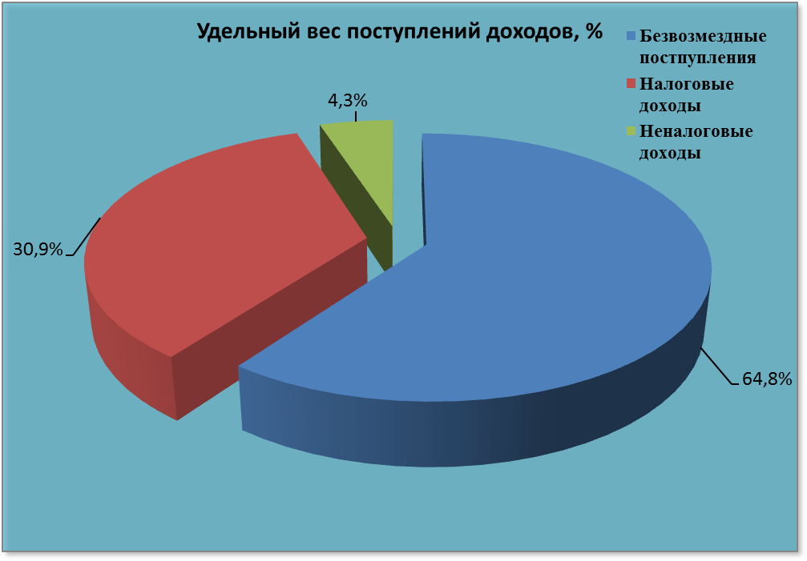

Расходы консолидированного бюджета района профинансированы на 21 159,4 тыс. рублей, или 42,7% от уточненного годового плана.
Наименование | Профинансировано за январь-май, тыс. рублей | Уд.вес в общем объеме, %
Всего расходы: | 21 159,4 | 100,0
1.Отрасли социальной сферы | 15 369,4 | 72,6
1.1 Здравоохранение | 5 873,5 | 27,8
1.2 Физическая культура, спорт, культура и средства массовой информации | 1 233,6 | 5,8
1.3Образование | 7 097,7 | 33,5
1.4 Социальная политика | 1 164,6 | 5,5
2.Жилищно-коммунальные услуги и жилищное строительство | 1 639,5 | 7,8
3.Национальная экономика | 2 082,4 | 9,8
4.Прочие отрасли | 2 068,1 | 9,8

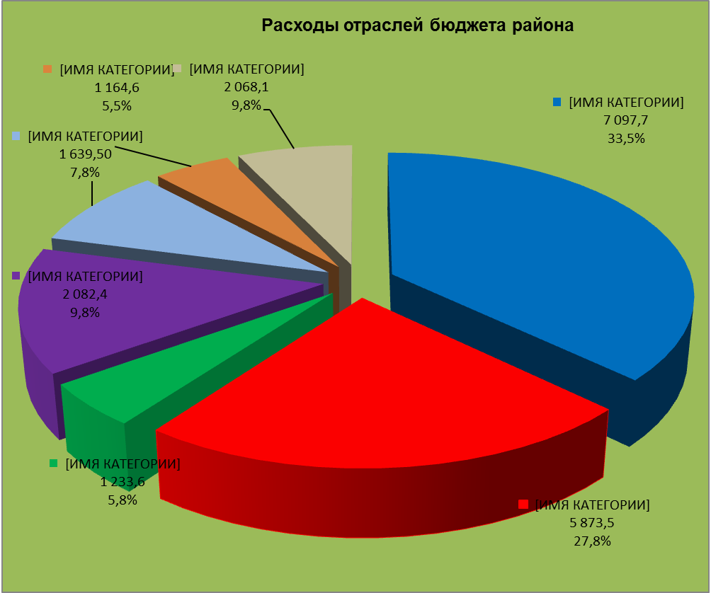

На первоочередные расходы бюджета направлено 17 250,7 тыс. рублей, что
составило 81,5% от объема всех расходов.

Наименование | Направлено за январь-май, тыс. рублей | Уд.вес в общем объеме, %
Всего расходы: | 21 159,4 | 100,0
первоочередные расходы | 17 250,7 | 81,5
из них на:
заработную плату со взносами (отчислениями) на социальное страхование | 12 139,4 | 57,4
лекарственные средства и изделия медицинского назначения | 574,9 | 2,7
продукты питания | 411,3 | 1,9
оплату коммунальных услуг | 2 539,7 | 12,0
субсидирование жилищно-коммунальных услуг и жилищное строительство | 420,1 | 2,0
субсидирование услуг транспорта | 174,3 | 0,8
субсидирование топлива и топливных брикетов | 52,5 | 0,2
текущие и капитальные трансферты населению | 938,4 | 4,5
прочие расходы | 3 908,7 | 18,5

Государственные программы за январь-май 2021 г. профинансированы в сумме 3 015,2 тыс. рублей или 6,1% к уточненному годовому плану.
Наибольший удельный вес в расходах бюджета района занимают следующие программы:
Государственная программа «Комфортное жилье и благоприятная среда» на 2021-2025 годы – 2,3% или 1 119,2 тыс. рублей;
Государственная программа «Социальная защита» на 2016-2020 годы – 1,8% или 895,1 тыс. рублей;
Государственная программа «Управление государственными финансами и регулирование финансового рынка» на 2020 год и на период до 2025 года – 1,1% или 561,1 тыс. рублей.
Консолидированный бюджет района исполнен с дефицитом в сумме 1 582,7 тыс. рублей.

Финансовый отдел
Климовичского райисполкома

